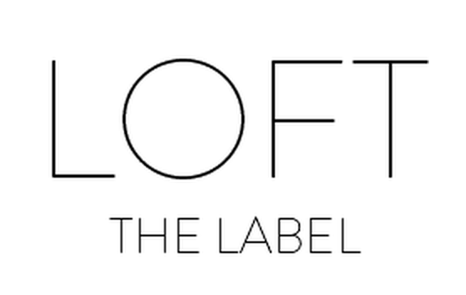

Retourformulier:
- Naam:
- Adres:
- E-mailadres:
- Ordernummer:
- Productnaam:
- Besteldatum:
- Retourdatum:
- Reden van retour:

Wil je retourneren? Laat het ons weten binnen 7 kalenderdagen. Stuur een e-mail naar instagram@loftloft.nl met als onderwerp RETOURNEREN + ORDERNUMMER. Daarna heb je 7 kalenderdagen om het product terug te verzenden.
Stap 1
Doe de artikelen in de bijbehorende verpakkingen en stop alles terug in de originele doos/envelop. Zorg dat de originele kaartjes van de producten niet zijn verwijderd.
Stap 2
Zorg dat je het retourformulier (zie hierboven) hebt ingevuld. Dit voeg je vervolgens bij je retourzending.
Stap 3
Noteer onderstaand retouradres op je retourzending. En schrijf altijd het ordernummer en retour adres op de verpakking!
Loft
t.a.v de webshop
Weverstraat 39
6811EM Arnhem
Stap 4
Breng je retour naar het dichtstbijzijnde postkantoor en laat het verzenden naar Loft. De kosten voor het verzenden van brievenbuspost zijn vanaf €4,00. De kosten voor het verzenden van een pakket zijn vanaf €6,75. (Altijd met track & trace verzenden)
Zorg dat je de track & trace code van je retour goed bewaart totdat deze is verwerkt! Dat is je bewijs van terugzending.
Het bedrag van je retourpakketje wordt teruggestort op de (bank)rekening/creditcard die gebruikt is tijdens het plaatsen van de bestelling. Dit kan tot 14 dagen na ontvangst van de retour duren. Als je betaald hebt met een creditcard kan het zijn dat het wat langer duurt.

